

**ИНФОРМАЦИОННЫЙ ДАЙДЖЕСТ**

**(период с 16 по 22 июня 2025 года)**

**ПРАВИТЕЛЬСТВО/ГД/СФ**

**Врачам хотят разрешить отступать от клинических рекомендаций при назначении лечения**

В Госдуму внесен проект поправок к [Закону об основах охраны здоровья граждан](http://base.garant.ru/12191967/), предусматривающий легальный отказ от соблюдения клинических рекомендаций в ходе лечения пациента, если одновременно соблюдаются следующие условия ([Проект федерального закона № 880232-8](http://base.garant.ru/76869633/)):

персонализированная тактика лечения (то есть с нарушением КР) обоснована сопутствующими заболеваниями пациента (учет коморбидности и полиморбидности), особенностями протекания заболевания, аномальной (дизергической) реактивностью организма, лекарственной непереносимостью, наличием жизненных показаний,

решение о реализации о персонализированной тактики лечения принято медицинской организацией,

решение о реализации о персонализированной тактики принято на основе имеющегося у врачей организации уровня квалификации, и этот уровень подтвержден квалификационными документами.

При этом в ходе такой "персонализированной" медпомощи будет разрешено оказывать пациенту медуслуги, не включенные в [Номенклатуру](http://base.garant.ru/71805302/7ec8433cbc0244b27f3940e8658752c7/#block_1000) медуслуг, и назначать лекарства и БАДы, не указанные в порядках оказания медпомощи, стандартах медпомощи, КР и протоколах лечения, если:

такое назначение методически обосновано,

назначенные лекарства и БАД зарегистрированы в РФ,

пациент, не понимающий в медицине, согласен на это нетрадиционное лечение, о чем выдал ИДС.

Авторы проекта поясняют, что такая формулировка разрешит врачу применить те знания, которые ему дали в конкретной образовательной организации ("врачи могут применять только те методы, которым их обучили в образовательном учреждении медицинского образования").

Фактически, это означает, что вопреки предписаниям законодателя об унификации образования (а содержание образовательных программ для [ДПО медиков и фармацевтов](http://base.garant.ru/70291362/c0750873211da98ff5f0e973a879be11/#block_108948), как и содержание ФГОС для [ординатуры](http://base.garant.ru/70291362/c0750873211da98ff5f0e973a879be11/#block_108958) контролирует Минздрав) в разных медвузах будут учить "разной" медицине. Кроме того, в предложенных поправках можно усмотреть и критику концепции доказательной медицины как таковой, – [ведь все клинреки составляются с учетом ее достижений](http://base.garant.ru/72240714/3e22e51c74db8e0b182fad67b502e640/#block_3005), а конкретные лечебные, диагностические и превентивные указания, зафиксированные в КР, [маркированы](http://base.garant.ru/72240714/7661232856ba68dc46f62e66276a4ba6/#block_32000) уровнями убедительности и достоверности. При этом законодательство РФ ни в коем случае не запрещает научный поиск в медицине, – однако для внедрения новых методов и схем лечения можно использовать существующие правовые механизмы (ну хотя бы экспериментальные правовые режимы).

При реализации указанной схемы неизбежно возникнут вопросы у системы ОМС (как оплачивать медуслугу, которую не предусматривает даже [Номенклатура](http://base.garant.ru/71805302/7ec8433cbc0244b27f3940e8658752c7/#block_1000) медуслуг? Как оценить качество такой медпомощи?).

Наконец, вопросы могут появиться у пациентов, – в момент лечения пациента можно уговорить на любой метод, если врач пообещает облегчение, но впоследствии пациент, и вполне справедливо, укажет на то, что не мог адекватно оценить риски отступления от КР, что может увеличить риски судебного и уголовного преследования самих медиков в связи с результатами лечения.

И это при том, что отступление от указаний КР в связи с индивидуальной непереносимостью или по жизненным показаниям – по решению врачебной комиссии – фактически и сейчас [не запрещено](http://base.garant.ru/12191967/9db18ed28bd6c0256461e303941d7e7a/#block_3715) законом.

<https://www.garant.ru/news/1823001/?utm_source=yxnews&utm_medium=desktop&utm_referrer=https%3A%2F%2Fdzen.ru%2Fnews%2Fsearch>

**Законопроект об ограничении доходов медстраховщиков отправили на доработку**

Комитет Госдумы по охране здоровья предложил доработать законопроект, ограничивающий возможности страховых компаний использовать в качестве собственных средств доходы от штрафов. Ранее документ получил отрицательный отзыв правительства и профильного комитета Совфеда.

Члены Комитета Госдумы по охране здоровья на заседании 18 июня предложили дополнительно проработать [законопроект](https://sozd.duma.gov.ru/bill/838423-8#bh_histras) о запрете распоряжаться средствами от штрафов, которые страховые медицинские организации (СМО) налагают на клиники. Новеллы предполагали направление этих средств в территориальные фонды ОМС. Предусмотренные документом изменения создают риски снижения эффективности системы контроля за оказанием медпомощи в рамках программы ОМС, что может привести к снижению ее качества и доступности, а также неэффективному использованию средств.

Кроме того, в соответствии со ст.14 Федерального закона № 326-ФЗ деньги, поступающие в СМО, целевые. Их направляют в медорганизации по договорам на оплату медпомощи. Таким образом, предлагаемые изменения могут негативно отразиться на оказании медицинской помощи застрахованным, сказано в заключении комитета.

«В представленных к законопроекту материалах отсутствует анализ предполагаемого экономического эффекта от предлагаемых мер, а также их влияния на исполнение бюджетов территориальных фондов ОМС как в части ожидаемых дополнительных доходов, так и в части расходования нормированных страховых запасов. Также не приведены расчеты и финансово-экономическое обоснование возможного влияния изменений на доходную и расходную части бюджетов территориальных фондов ОМС и на финансовую стабильность СМО в условиях предлагаемого перераспределения средств, получаемых от медицинских организаций в результате применения к ним санкций за нарушения», — следует из документа.

Авторы законопроекта в пояснительной записке отмечали, что с 2021 по 2023 год суммы штрафов, применяемых СМО к медорганизациям, выросли в 2—6 раз и более. По мнению депутатов, это связано со злоупотреблениями со стороны страховщиков, которые заинтересованы в строгих проверках и связанных с этим ростом доходов. В недавнем [интервью](https://medvestnik.ru/content/interviews/Roman-Sheglevatyh-effektivnost-raboty-medstrahovshikov-povysyat-vnutrennie-standarty-kachestva.html) «МВ» сопредседатель Всероссийского союза страховщиков (ВСС) **Роман Щеглеватых** опровергал это.

В ходе обсуждения ВСС раскритиковал документ. В организации пояснили, что собственные средства нужны СМО для формирования пула высококвалифицированных экспертов, которые участвуют в экспертизах качества. Снижение доходов неизбежно приведет к [падению качества](https://medvestnik.ru/content/news/Strahovshiki-predupredili-o-padenii-kachestva-medpomoshi-pri-sokrashenii-budjetov-ot-shtrafov.html) медпомощи.

<https://medvestnik.ru/content/news/Zakonoproekt-ob-ogranichenii-dohodov-medstrahovshikov-otpravili-na-dorabotku.html>

**Профильный комитет не поддержал законопроект о включении амбулаторной химиотерапии в ОМС**

В Госдуме не поддержали законопроект о погружении некоторых видов амбулаторной химиотерапии в систему ОМС. Авторы предлагали уравнять в правах граждан из разных регионов и разрешить выдавать пациенту препараты на курс лечения.

Члены Комитета Госдумы по охране здоровья на заседании 18 июня отказались поддержать [законопроект](https://sozd.duma.gov.ru/bill/856791-8#bh_note) о включении расходов на химиотерапевтические лекарственные препараты при оказании первичной специализированной медико-санитарной помощи в систему ОМС, который внесли депутаты Законодательного собрания Красноярского края, передает корреспондент «МВ».

Поправки предполагали [включение](https://medvestnik.ru/content/news/V-Gosdumu-vnesen-zakonoproekt-o-vkluchenii-ambulatornoi-himioterapii-v-OMS.html) некоторых видов амбулаторной химиотерапии в систему ОМС под предлогом того, что доступность лекарственных препаратов для онкологических пациентов, получающих первичную специализированную медико-санитарную помощь амбулаторно, в зависимости от территории сильно разнится. Кроме того, предлагалось разрешить медучреждениям выдавать пациентам запас препаратов на определенный срок в привязке к дате следующего посещения.

«С большой вероятностью на пленарном заседании депутаты его не поддержат, так как при рассмотрении учтут позицию комитета», — сообщили «МВ» в пресс-службе.

В обсуждении законопроекта участвовал первый заместитель министра здравоохранения **Владимир Зеленский.**По его словам, ведомство не поддерживает поправки по двум причинам: из-за противоречий со сложившейся системой разграничения полномочий, где за обеспечение лекарственными препаратами пациентов отвечает регион; и расхождений с клинической практикой, так как прием многих противоопухолевых средств требует медицинского наблюдения, отказ от которого профессиональное сообщество не поймет.

«Поэтому просто так исключить мы точно не сможем, поскольку мы получим со стороны профессионального сообщества вопросы, не потому что оформляют этими КСГ выдачу препаратов на руки, а потому что есть случаи, когда действительно требуется наблюдение», — пояснил он. Плюс предлагаемая редакция законопроекта касается не только противоопухолевых препаратов, но и лечения других заболеваний, включая орфанные, диабет, болезни системы кровообращения.

Таким образом, если «сотни миллиардов рублей сейчас попытаться повесить на программу ОМС», это создаст риски для ее устойчивости. «Вот то, что предлагается в действительности, если мы про этот законопроект. Ну, то есть денег не станет больше», — аргументировал Зеленский.

В 2022 году суд [подтвердил](https://medvestnik.ru/content/news/Sud-podtverdil-pravo-onkodispansera-vydavat-preparaty-pacientam-dnevnogo-stacionara-na-ruki.html) право онкодиспансера выдавать препараты пациентам дневного стационара на руки. Ранее юридическая практика по таким делам разнилась. С начала пандемии COVID-19 эту проблему неоднократно поднимали [пациентские организации](https://medvestnik.ru/content/news/Souz-pacientov-prosit-Minzdrav-i-FFOMS-razreshit-onkobolnym-prinimat-lekarstva-doma.html). Они ссылались на многочисленные жалобы пациентов, не только онкологических, на существующий порядок выдачи лекарств. В 2024 году Верховный суд [подтвердил](https://medvestnik.ru/content/news/V-Gosdumu-vnesen-zakonoproekt-o-vkluchenii-ambulatornoi-himioterapii-v-OMS.html) право онкопациентов получать препараты за счет средств ОМС для приема на дому при телефонном контроле врачей.

В прошлом году Счетная палата [раскрыла](https://medvestnik.ru/content/news/Schetnaya-palata-soobshila-o-nedostatochno-shirokom-ohvate-himioterapiei-v-ryade-regionov.html) данные о регионах с недостаточно широким охватом химиотерапией. Низкие показатели применения схем противоопухолевой терапии в основном отмечались в субъектах с небольшим количеством населения и, соответственно, имеющих незначительный контингент онкопациентов. В круглосуточном стационаре в пяти субъектах назначалось менее 15% схем из одобренных к применению. В дневных стационарах применялось в среднем 800 схем. На минимальном уровне этот показатель оказался в девяти регионах, в которых ассортимент доступных лекарственных средств также не превышал 15%.

<https://medvestnik.ru/content/news/Profilnyi-komitet-ne-podderjal-zakonoproekt-o-vkluchenii-ambulatornoi-himioterapii-v-OMS.html>

**Депутаты просят ужесточить наказание за нападение на медиков**

Группа депутатов внесла в Госдуму проект федерального закона, согласно которому в Уголовном кодексе может появиться новый пункт, ужесточающий наказание за воспрепятствование медработникам при исполнении ими служебных обязанностей. Авторы инициативы полагают, что актуальные нормы законодательства не снижают количества преступлений, совершаемых в отношении медиков, а проблема нападения на них «носит массовый характер, ярко выражена и имеет резонанс в обществе, что свидетельствует о недостаточной эффективности действующего правового регулирования».

Депутаты предлагают внести изменения в ст. 63 УК РФ «Обстоятельства, отягчающие наказание». Похожий законопроект уже вносился на рассмотрение Госдумы в 2023 году – тогда в Правительстве РФ его не поддержали, отметив, что действующее законодательство предусматривает ужесточение наказания за нападение на медика, согласно п. «ж» ч. 1 ст. 63 УК РФ. Там прописано, что отягчающим обстоятельством является нападение на медика в ходе осуществления им служебной деятельности.

«Медицинские работники самоотверженно исполняют свой долг, спасая самое главное – жизни и здоровье людей. При этом давно назрела проблема посягательства на жизнь и здоровье самих медицинских работников, которые оказывают медицинскую помощь всем людям вне зависимости от их состояния и характера, в том числе агрессивным/находящимся в состоянии наркотического и алкогольного опьянения/преступникам и иным опасным в определенный момент для общества лицам», – говорится в пояснительной записке к новому законопроекту.

Депутаты считают, что прописанного в п. «ж» ч. 1 ст. 63 УК РФ обстоятельства недостаточно, а по ст. 124.1 УК РФ (воспрепятствование оказанию медицинской помощи) воспрепятствование медработнику без последствий для пациента не влечет наказания для напавшего на медика. Авторы инициативы настаивают, что действующие нормы не снижают количества преступлений. Так, Минздрав России за первую половину 2023 года зафиксировал 820 случаев применения насилия в отношении медицинских работников.

В подтверждение длительности наличия проблемы депутаты приводят данные из СМИ за 2024–2025 годы, свидетельствующие о частых нападениях на бригады скорой помощи. В связи с этим, как следует из пояснительной записки, «недопустимо оставлять данную проблему без внимания и следует определить дополнительный механизм регулирования».

В Правительстве РФ представили отзыв на законопроект, уточнив: он, как и прежде, не поддерживается. А все замечания, представленные в 2023 году, сохраняют актуальность.

В мае 2021 года Минздрав также [**не поддержал**](https://vademec.ru/news/2021/05/24/minzdrav-ne-podderzhal-vvedenie-ugolovnoy-otvetstvennosti-za-napadenie-na-medikov-/) инициативу о введении уголовной ответственности за нападение на медицинских работников, объяснив это тем, что все необходимые нормы для их защиты в законодательстве уже есть.

В марте 2025 года депутаты от партии «Справедливая Россия – Патриоты – За правду» [**предложили**](https://www.vademec.ru/news/2025/03/20/za-oskorbleniya-medrabotnikov-predlozhili-vvesti-shtrafy-do-700-tysyach-rubley/) ввести штрафы за оскорбление мед- и фармработников. Для физлиц предлагалось ввести штраф в размере от 5 тысяч до 25 тысяч рублей, для должностных лиц – от 50 тысяч до 100 тысяч рублей, для юрлиц – от 200 тысяч до 500 тысяч рублей. «Если оскорбление прозвучало публично, в том числе в СМИ или сети Интернет», то максимальные штрафные санкции предлагали установить на уровне 700 тысяч рублей.

В результате Комитет Госдумы по государственному строительству и законодательству [**отклонил**](https://vademec.ru/news/2025/04/07/v-gosdume-otklonili-zakonoproekt-o-shtrafakh-za-oskorblenie-medrabotnikov/) указанный законопроект после предварительного рассмотрения. Как подчеркивалось в решении, инициатива возвращена авторам в связи с ее несоответствием требованиям статьи 104 Конституции России (о порядке внесения законопроектов) и статьи 105 Регламента Госдумы.

<https://vademec.ru/news/2025/06/16/deputaty-snova-prosyat-uzhestochit-nakazanie-za-napadeniya-na-medikov/>

**МИНЗДРАВ/ФОМС**

# **Михаил Мурашко: мы переломили ситуацию с оттоком кадров, но предстоит еще много работы**

Об этом сообщил министр здравоохранения РФ Михаил Мурашко в ходе заседания рабочей группы Госсовета России на тему «Об основных подходах по привлечению квалифицированных специалистов с учетом потребностей рынка труда» на полях ПМЭФ-2025.

Министр здравоохранения РФ напомнил, что пандемия COVID-19 нанесла серьезный удар по кадровому составу отрасли: многие врачи и медсестры, особенно старшего возраста, уходили из профессии из-за высоких нагрузок и рисков. Однако ситуацию удалось переломить благодаря системным мерам государственной поддержки.

— Мы переломили эту тенденцию в 2022 году. За последние годы прирост врачей составил почти 1,8 тысячи специалистов. По среднему медперсоналу отток прекратился, ситуация стабилизировалась,— сообщил Михаил Мурашко.

При этом он обратил внимание на региональные различия:

* 41 субъект имеет обеспеченность врачами выше среднероссийского уровня;
* 48 регионов пока отстают по этому показателю;
* 61 субъект имеет показатель по среднему медперсоналу выше среднероссийского, а 28 субъектов — ниже.

— Об этом важно говорить, потому что мы должны выравнивать ситуацию. Федеральные меры поддержки едины, но региональные программы сильно различаются, — подчеркнул министр.

Особое внимание глава Минздрава России уделил внедрению современных технологий, которые повышают эффективность работы медиков.

— Мы практически полностью автоматизировали лабораторную службу. Сегодня один аппарат заменяет труд 7–8 специалистов, — отметил Михаил Мурашко.

Роботизированные технологии в стационарах позволяют сократить сроки лечения, а цифровизация поликлиник — снизить нагрузку на врачей. Министр привел данные по приему в медицинские вузы и ординатуру:

* за 5 лет контрольные цифры приема в ординатуру выросли на 42,5%;
* набор на среднее медицинское образование увеличился на 46%.
* прирост числа врачей  за  последние пять лет составил 26,5%.

Однако трудоустройство выпускников-целевиков остается проблемой:

* только 65,7% возвращаются работать в учреждения, направившие их на обучение,
* среди ординаторов этот показатель выше — 88%, но и здесь есть резервы для улучшения.

 — Мы предложили регионам перейти на трехсторонние контракты между студентом, главным врачом и колледжем. Это повысит финансовую ответственность и гарантирует возврат специалистов, — заявил Михаил Мурашко.

Обсуждая меры социальной поддержки медицинских кадров, министр здравоохранения РФ отметил их важность для закрепления кадров.

Министр перечислил наиболее распространенные меры, которые предоставляет сам регион:

* компенсация аренды жилья — 70 регионов;
* служебное жилье — 64 региона;
* льготная ипотека — 32 региона;
* приватизация служебной жилой площади — 18 регионов;
* предоставление земельных участков — 20 регионов.

—  Разница между регионами очень большая. Где-то есть полный пакет поддержки, где-то — только отдельные меры. Нам нужно выравнивать эту ситуацию,— подчеркнул он.

Также Михаил Мурашко отметил успех федеральных программ «Земский доктор» и «Земский фельдшер».

— Эти меры дали колоссальный толчок — многие медики вернулись в государственные учреждения из коммерческого сектора, — сказал министр.

Отдельно глава Минздрава России остановился на реформе медицинского образования:

* законодательно запрещено дистанционное обучение по медицинским специальностям;
* ведется работа над 450 подзаконными актами, регулирующими подготовку кадров.

В заключение министр напомнил, что в 2024 году начал работу федеральный проект «Медицинские кадры», в рамках которого:

* регионы должны создать кадровые центры,
* разработать программы закрепления специалистов.

Он выразил уверенность, что принятые меры позволят не только остановить отток кадров, но и создать условия для притока новых специалистов в отрасль.

— Мы направили соответствующие письма всем губернаторам. Уже через полгода посмотрим, как идет реализация, — резюмировал Михаил Мурашко.

<https://vrachirf.ru/concilium/173958.html>

**В России изменятся правила включения медицинских технологий в клинические рекомендации**

Минздрав и Росздравнадзор планируют обновить правила включения медицинских технологий в клинические рекомендации. Ускорится их регистрация и упростится выявление устаревших методов.

Включения в клинические рекомендации (КР) ожидают в России 2,8 тыс. медицинских технологий. Новые правила регистрации помогут определить приоритетность их внедрения в практическую медицину. Об этом рассказала 19 июня заместитель руководителя аппарата правительства **Ольга Кривонос**на сессии «Развитие медицинских технологий — ключ к повышению качества жизни» Петербургского международного экономического форума (ПМЭФ), передает корреспондент «МВ».

По данным Кривонос, в Программу госгарантий входит 5,3 тыс. технологий специализированной медицинской помощи и 1,2 тыс. — высокотехнологичной (ВМП). Все они включены в клинические рекомендации. Из них 11 технологий уникальны и особо поддерживаются государством.

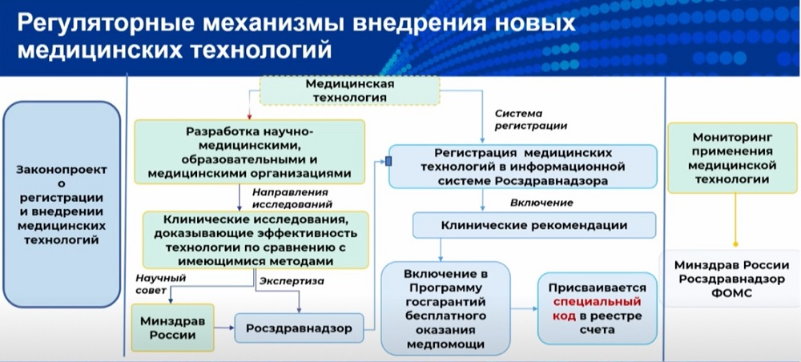

Ожидают включения в КР 2,8 тыс. технологий: 1,7 тыс. из них разработаны в рамках госзаказа, 0,6 тыс. — в рамках клинической апробации, 0,5 тыс. — в рамках грантов. Правила определения порядка их внедрения, а также замены устаревших технологий содержатся в законопроекте, который разрабатывают правительство и Минздрав, уточнила спикер.

Она пояснила, что все новые медицинские технологии и результаты клинических исследований будут проходить через научный совет Минздрава, а потом поступать в Росздравнадзор для регистрации с занесением в реестр. После регистрации технологию будут внедрять в Программу госгарантий. Для этого всем технологиям будет присваиваться код в реестре счетов ОМС, по которому можно отслеживать их применение: востребованы ли они в медорганизациях, нужно ли проводить обучение специалистов для их использования. Это повысит прозрачность системы и для врачей, и для пациентов, объяснила Кривонос.

Ранее Департамент здравоохранения Москвы [сообщил](https://medvestnik.ru/content/news/Moskva-pervoi-nachnet-uskorennoe-testirovanie-rossiiskogo-II-dlya-mediciny.html), что столица первой начнет ускоренное тестирование российского ИИ для медицины. Это позволит быстрее регистрировать такие сервисы и внедрять их в практику по всей стране.

<https://medvestnik.ru/content/news/V-Rossii-izmenyatsya-pravila-vkluchenii-medicinskih-tehnologii-v-klinicheskie-rekomendacii.html>

**РАЗНОЕ**

**Больше половины опрошенных врачей сообщили о готовности застраховать профессиональный риск**

Более 65% опрошенных врачей готовы поддержать обязательное членство медработников в профессиональных саморегулируемых организациях. Еще почти столько же сообщили о готовности застраховать профессиональную ответственность.

Почти половина российских врачей (48,7%) готовы поддержать инициативу об обязательном членстве в профессиональных саморегулируемых организациях (СРО) при условии получения каких-то преимуществ, связанных с основной деятельностью, например, страхования профессиональной ответственности, юридической поддержки или оплаты обучения. Абсолютную поддержку инициативе об обязательном участии медработников в СРО выражает только 8,8% специалистов, показало исследование мнения интернет-аудитории портала «Медвестник», проведенное совместно с аналитической компанией RNC Pharma.

Еще 5,8% респондентов считают, что среднему и младшему медперсоналу в СРО участвовать необязательно. Очень незначительное число опрошенных (1,9%) полагают, что подобная практика имеет смысл лишь для врачей определенных специальностей с высокими рисками, например, для оперирующих хирургов. Каждый третий респондент (31,6%) высказался категорически против инициативы, полагая, что она станет формальной. Аналогичные комментарии были и в варианте ответа «другое»: многие респонденты отмечали, что членство в таких организациях должно быть только добровольным, но давало бы специалистам какие-то явные преимущества.

Опрос проводился с 10 марта по 10 июня 2025 года. Общая выборка составила 431 человек, респондентами выступили медработники 66 специальностей из 133 городов России

Участников исследования попросили оценить, какую сумму они готовы тратить на ежемесячные членские взносы, если такая система будет введена. Чуть больше трети (40,2%) опрошенных заявили, что категорически против любых ежемесячных взносов. Остальные (59,8%) не против подобных расходов, но существенную роль играет их размер.

Рис. 1. Готовы ли вы поддержать введение обязательного членства медработника в профессиональной саморегулируемой организации?

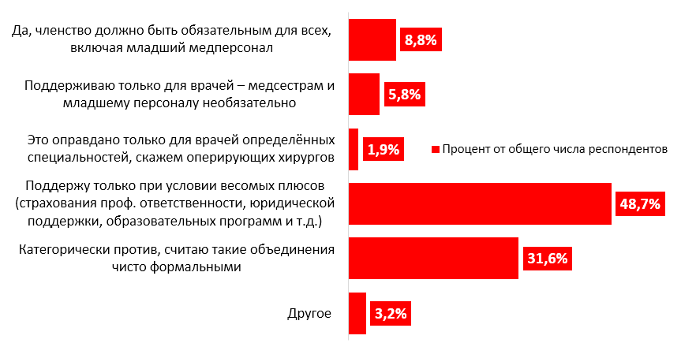

Источник: RNC Pharma

Так, 37,2% специалистов готовы к страхованию, если сумма ежемесячных выплат не превысит 1 тыс. руб. в месяц. Еще 17,6% считают возможным выплаты от 1 тыс. до 3 тыс. руб. в месяц. А вот платить больше 5 тыс. руб. в месяц (60 тыс. в год) готовы только 1,2% опрошенных.

Рис. 2. В случае введения обязательного страхования профессиональной деятельности какую сумму ежемесячных взносов вы считаете оптимальной?

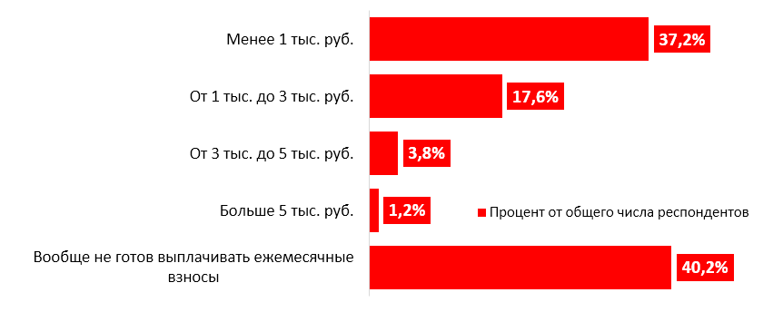

Источник: RNC Pharma

Национальная медицинская палата (НМП) намерена предложить регулятору вернуться к теме обязательного членства медработников в региональных профессиональных некоммерческих организациях (НКО). Речь шла о том, чтобы внести поправку в ст.69 Федерального закона № 323-ФЗ, в соответствии с которой право на ведение медицинской деятельности на территории России будут иметь аккредитованные специалисты, застраховавшие свою профессиональную ответственность через такие НКО, [писал](https://medvestnik.ru/content/news/V-Nacmedpalate-predlojili-vernutsya-k-idee-obyazatelnogo-chlenstva-i-strahovok-dlya-medrabotnikov.html) «МВ».

В пример подобных практик корпоративной ответственности руководитель юридической службы НМП Лилия Айдарова привела две НКО — Федеральную нотариальную палату и Адвокатскую палату России. Обе организации действуют на принципах самоуправления, и членство в них обязательно для любого гражданина, получающего статус нотариуса или адвоката. Аналогичные требования нужно распространить и на медработников, считает она. Сейчас такое страхование добровольно. Как правило, корпоративные страховки профессиональных рисков покупают своим врачам частные медицинские центры или [отдельные](https://medvestnik.ru/content/news/Rossiiskoe-obshestvo-hirurgov-vvelo-korporativnuu-strahovku-professionalnyh-riskov.html)некоммерческие организации, например, Российское общество хирургов (РОХ).

В последний раз тема введения обязательного страхования профессиональной ответственности медработников обсуждалась в Госдуме в прошлом году. В течение месяца Минздрав должен был на межведомственном уровне проработать вопрос, кого страховать — только врачей или и медсестер тоже, и за чей счет. Также необходимо собрать статистику по всем претензиям в РФ по некачественному оказанию помощи. Пока нет однозначного понимания, будет ли такая страховка рассматриваться как обязательная, [сообщил](https://medvestnik.ru/content/news/Gosduma-soberet-analitiku-dlya-podgotovki-zakonoproekta-o-strahovanii-otvetstvennosti-vrachei.html) тогда «МВ» один из принимавших участие в обсуждении юристов в сфере медицинского права.

<https://medvestnik.ru/content/news/Bolshe-poloviny-oproshennyh-vrachei-soobshili-o-gotovnosti-zastrahovat-professionalnyi-risk.html>

**Роспотребнадзор предложил установить периодичность проверок клиник**

Роспотребнадзор намерен изменить Положение о федеральном государственном санитарно-эпидемиологическом контроле, утвержденное правительством в 2021 году. Например, регулятор предлагает установить периодичность плановых проверок организаций, оказывающих медицинские и социальные услуги и отнесенных к категории чрезвычайно высокого риска. В случае принятия корректировок такому контролю операторы будут подлежать два раза в год.

Согласно сопроводительным материалам к проекту постановления, сейчас периодичность проведения плановых проверок, обязательных профилактических визитов и случаев использования приложения «Инспектор» в клиниках и соцучреждениях не регламентирована.

Для зданий, помещений, сооружений, оборудования, деятельности контролируемых лиц, относящихся к категориям чрезвычайно высокого риска, Роспотребнадзор предлагает установить проведение раз в год одного из мероприятий – выездной или документарной проверки, рейдового осмотра, выборочного контроля. Для операторов высокого риска, согласно проекту, будет проводиться такой же набор мероприятий, но один раз в два года. Для объектов значительного, среднего, умеренного и низкого риска плановые контрольные мероприятия проводиться не будут.

В случае утверждения документа в отношении деятельности по организации отдыха детей и их оздоровления, в том числе детских лагерей, два раза в год будет проводиться выездная проверка или рейдовый осмотр. Такой регламент может затронуть только те объекты, которые отнесены к категории чрезвычайно высокого риска.

Для продукции, подлежащей санэпиднадзору, отнесенной к чрезвычайно высокому риску, предлагается раз в год проводить либо выездную проверку, либо рейдовый осмотр, либо выборочный контроль. Для объектов высокого риска предложен аналогичный перечень мероприятий, но с периодичностью один раз в два года.

В проекте постановления  также указано, что инспекционный визит, выездная проверка и рейдовый осмотр могут проводиться с использованием мобильного приложения «Инспектор», если не требуется отбор проб (образцов), инструментальных исследований и испытаний.

В феврале 2025 года Минздрав РФ [**утвердил**](https://vademec.ru/news/2024/07/11/minzdrav-rasshirit-spisok-indikatorov-riska-dlya-sanepidkontrolya/) приказ с обновленным перечнем индикаторов риска нарушения требований при осуществлении государственного санэпидконтроля. В список включили пункты, связанные с ростом случаев заболевания острыми кишечными инфекциями в населенных пунктах, а также с получением сведений о реализации программ отдыха и оздоровления детей организацией, не включенной в тематический реестр. Приказ будет действовать до 1 сентября 2025 года.

<https://vademec.ru/news/2025/06/19/rospotrebnadzor-predlozhil-ustanovit-periodichnost-proverok-klinik/>